**TÍTULO TÍTULO TÍTULO TÍTULO TÍTULO**

**Eixo temático: xxxxxxxxxxxxxxxx**

# INTRODUÇÃO

Non Non Non Non Non Non Non Non Non Non Non Non Non Non Non Non Non Non Non Non Non Non Non Non Non Non Non Non Non Non Non Non Non Non Non Non Non Non Non Non Non Non Non Non Non Non Non Non Non Non Non Non Non Non Non Non Non Non Non Non Non Non Non Non Non Non Non Non Non Non Non Non Non Non NonNon Non Non Non Non Non Non Non Non Non Non Non Non Non Non Non Non Non Non Non Non Non Non Non Non Non Non Non Non Non Non Non Non Non Non Non Non Non Non Non Non Non Non Non Non Non Non Non Non Non Non Non Non Non Non Non Non

Non Non Non Non Non Non Non Non Non Non Non Non Non Non Non Non Non Non Non Non Non Non Non Non Non Non Non Non Non Non Non Non Non Non Non Non Non Non Non Non Non Non Non Non Non Non Non Non Non Non Non Non Non Non Non Non Non

Non Non Non Non Non Non Non Non Non Non Non Non Non Non Non Non Non Non Non Non Non Non Non Non Non Non Non Non Non Non Non Non Non Non Non Non Non Non Non Non Non Non Non Non Non Non Non Non Non Non Non Non Non Non Non Non Non Non Non Non Non Non Non Non Non Non Non Non Non Non Non Non Non Non NonNon Non Non Non Non Non Non Non Non Non Non Non Non Non Non Non Non Non Non Non Non Non Non Non Non Non Non Non Non Non Non Non Non Non Non Non Non Non Non Non Non Non Non Non Non Non Non Non Non Non Non Non Non Non Non Non Non

Non Non Non Non Non Non Non Non Non Non Non Non Non Non Non Non Non Non Non Non Non Non Non Non Non Non Non Non Non Non Non Non Non Non Non Non Non Non Non Non Non Non Non Non Non Non Non Non Non Non Non Non Non Non Non Non Non Non Non Non Non Non Non Non Non Non Non Non Non Non Non Non Non Non NonNon Non Non Non Non Non Non Non Non Non Non Non Non Non Non Non Non Non Non Non Non Non Non Non Non Non Non Non Non Non Non Non Non Non Non Non Non Non Non Non Non Non Non Non Non Non Non Non Non Non Non Non Non Non Non Non Non

Non Non Non Non Non Non Non Non Non Non Non Non Non Non Non Non Non Non Non Non Non Non Non Non Non Non Non Non Non Non Non Non Non Non Non Non Non Non Non Non Non Non Non Non Non Non Non Non Non Non Non Non Non Non Non Non Non Non Non Non Non Non Non Non Non Non Non Non Non Non Non Non Non Non NonNon Non Non Non Non Non Non Non Non Non Non Non Non Non Non Non Non Non Non Non Non Non Non Non Non Non Non Non Non Non Non Non Non Non Non Non Non Non Non Non Non Non Non Non Non Non Non Non Non Non Non Non Non Non Non Non Non

Non Non Non Non Non Non Non Non Non Non Non Non Non Non Non Non Non Non Non Non Non Non Non Non Non Non Non Non Non Non Non Non Non Non Non Non Non Non Non Non Non Non Non Non Non Non Non Non Non Non Non Non Non Non Non Non Non Non Non Non Non Non Non Non Non Non Non Non Non Non Non Non Non Non Non Non Non Non Non Non Non Non Non Non Non Non Non Non Non Non Non Non Non

# METODOLOGIA

Non Non Non Non Non Non Non Non Non Non Non Non Non Non Non Non Non Non Non Non Non Non Non Non Non Non Non Non Non Non Non Non Non Non Non Non Non Non Non Non Non Non Non Non Non Non Non Non Non Non Non Non Non Non Non Non Non Non Non Non Non Non Non Non Non Non Non Non Non Non Non Non Non Non NonNon Non Non Non Non Non Non Non Non Non Non Non Non Non Non Non Non

Non Non Non Non Non Non Non Non Non Non Non Non Non Non Non Non Non Non Non Non Non Non Non Non Non Non Non Non Non Non Non Non Non Non Non Non Non Non Non Non Non Non Non Non Non Non Non Non Non Non Non Non Non Non Non Non Non

Non Non Non Non Non Non Non Non Non Non Non Non Non Non Non Non Non Non Non Non Non Non Non Non Non Non Non Non Non Non Non Non Non Non Non Non Non Non Non Non Non Non Non Non Non Non Non Non Non Non Non Non Non Non Non Non Non Non Non Non Non Non Non Non Non Non Non Non Non Non Non Non Non Non NonNon Non Non Non Non Non Non Non Non Non Non Non Non Non Non Non Non Non Non Non Non Non Non Non Non Non Non Non Non Non Non Non Non Non Non Non Non Non Non Non Non Non Non Non Non Non Non Non Non Non Non Non Non Non Non Non Non

Non Non Non Non Non Non Non Non Non Non Non Non Non Non Non Non Non Non Non Non Non Non Non Non Non Non Non Non Non Non Non Non Non Non Non Non Non Non Non Non Non Non Non Non Non Non Non Non Non Non Non Non Non Non Non Non Non Non Non Non Non Non Non Non Non Non Non Non Non Non Non Non Non Non NonNon Non Non Non Non Non Non Non Non Non Non Non Non Non Non Non Non Non Non Non Non Non Non Non Non Non Non Non Non Non Non Non Non Non Non Non Non Non Non Non Non Non Non Non Non Non Non Non Non Non Non Non Non Non Non Non Non

|  |  |
| --- | --- |
|  |  |
|  |  |

Tabela 1 – Quantitativo de Escolas em Belém. Fonte: Silva, 2018.

# RESULTADOS E DISCUSSÃO

Non Non Non Non Non Non Non Non Non Non Non Non Non Non Non Non Non Non Non Non Non Non Non Non Non Non Non Non Non Non Non Non Non Non Non Non Non Non Non Non Non Non Non Non Non Non Non Non Non Non Non Non Non Non Non Non Non Non Non Non Non Non Non Non Non Non Non Non Non Non Non Non Non Non NonNon Non Non Non Non Non Non Non Non Non Non Non Non Non Non Non Non Non Non Non Non Non Non Non Non Non Non Non Non Non Non Non Non Non Non Non Non Non Non Non Non Non Non Non Non Non Non Non Non Non Non Non Non Non Non Non Non

Non Non Non Non Non Non Non Non Non Non Non Non Non Non Non Non Non Non Non Non Non Non Non Non Non Non Non Non Non Non Non Non Non Non Non Non Non Non Non Non Non Non Non Non Non Non Non Non Non Non Non Non Non Non Non Non Non Non Non Non Non Non Non Non Non Non Non Non Non Non Non Non Non Non NonNon Non Non Non Non Non Non Non Non Non Non Non Non Non Non Non Non Non Non Non Non Non Non Non Non Non Non Non Non Non Non Non Non Non Non Non Non Non Non Non Non Non Non Non Non Non Non Non Non Non Non Non Non Non Non Non Non

Non Non Non Non Non Non Non Non Non Non Non Non Non Non Non Non Non Non Non Non Non Non Non Non Non Non Non Non Non Non Non Non Non Non Non Non Non Non Non Non Non Non Non Non Non Non Non Non Non Non Non Non Non Non Non Non Non Non Non Non Non Non Non Non Non Non Non Non Non Non Non Non Non Non Non

Non Non Non Non Non Non Non Non Non Non Non Non Non Non Non Non Non NonNon Non Non Non Non Non Non Non Non Non Non Non Non Non Non Non Non Non Non Non Non Non Non Non Non Non Non Non Non Non Non Non Non Non Non Non Non Non Non Non Non Non Non Non Non Non Non Non Non Non Non Non Non Non Non Non Non Non Non Non Non Non Non Non Non Non Non Non Non Non Non Non Non Non Non

Non Non Non Non Non Non Non Non Non Non Non Non Non Non Non Non Non Non Non Non Non Non Non Non Non Non Non Non Non Non Non Non Non Non Non Non Non Non Non Non Non Non Non Non Non Non Non Non Non Non Non Non Non Non Non Non Non

Non Non Non Non Non Non Non Non Non Non Non Non Non Non Non Non Non Non Non Non Non Non Non Non Non Non Non Non Non Non Non Non Non Non Non Non Non Non Non Non Non Non Non Non Non Non Non Non Non Non Non Non Non Non Non Non Non Non Non Non Non Non Non Non Non Non Non Non Non Non Non Non Non Non Non

# 3.1 Discussão

Non Non Non Non Non Non Non Non Non Non Non Non Non Non Non Non Non Non

Non Non Non Non Non Non Non Non Non Non Non Non Non Non Non Non Non Non Non Non Non Non Non Non Non Non Non Non Non Non Non Non Non Non Non Non Non Non Non Non Non Non Non Non Non Non Non Non Non Non Non Non Non Non Non Non Non

Non Non Non Non Non Non Non Non Non Non Non Non Non Non Non Non Non Non Non Non Non Non Non Non Non Non Non Non Non Non Non Non Non Non Non Non Non Non Non Non Non Non Non Non Non Non Non Non Non Non Non Non Non Non Non Non Non Non Non Non Non Non Non Non Non Non Non Non Non Non Non Non Non Non Non

Non Non Non Non Non Non Non Non Non Non Non Non Non Non Non Non Non NoNon Non Non Non Non Non Non Non Non Non Non Non Non Non Non Non Non Non Non Non Non Non Non Non Non Non Non Non Non Non Non Non Non Non Non Non Non Non Non Non Non Non Non Non Non Non Non Non Non Non Non Non Non Non Non Non Non

Non Non Non Non Non Non Non Non Non Non Non Non Non Non Non Non Non NonNon Non Non Non Non Non Non Non Non Non Non Non Non Non Non Non Non Non Non Non Non Non Non Non Non Non Non Non Non Non Non Non Non Non Non Non Non Non Non Non Non Non Non Non Non Non Non Non Non Non Non Non Non Non Non Non Non

Non Non Non Non Non Non Non Non Non Non Non Non Non Non Non Non Non Non Non Non Non Non Non Non Non Non Non Non Non Non Non Non Non Non Non Non Non Non Non Non Non Non Non Non Non Non Non Non Non Non Non Non Non Non Non Non Non Non Non Non Non Non Non Non Non Non Non Non Non Non Non Non Non Non Non

Non Non Non Non Non Non Non Non Non Non Non Non Non Non Non Non Non Non Non Non Non Non Non Non Non Non Non Non Non Non Non Non Non Non Non Non Non Non Non Non Non Non Non Non Non Non Non Non Non Non Non Non Non Non Non Non Non Non Non Non Non Non Non Non Non Non Non Non Non Non Non Non Non Non NonNon Non Non Non Non Non Non Non Non Non Non Non Non Non Non Non Non Non Non Non Non Non Non Non Non Non Non Non Non Non Non Non Non Non Non Non Non Non Non Non Non Non Non Non Non Non Non Non Non Non Non Non Non Non Non Non Non

Non Non Non Non Non Non Non Non Non Non Non Non Non Non Non Non Non Non Non Non Non Non Non Non Non Non Non Non Non Non Non Non Non Non Non Non Non Non Non Non Non Non Non Non Non Non Non Non Non Non Non Non Non Non Non Non Non Non Non Non Non Non Non Non Non Non Non Non Non Non Non Non Non Non NonNon Non Non Non Non Non Non Non Non Non Non Non Non Non Non Non Non Non Non Non Non Non Non Non Non Non Non Non Non Non Non Non Non Non Non Non Non Non Non Non Non Non Non Non Non Non Non Non Non Non Non Non Non Non Non Non Non

Non Non Non Non Non Non Non Non Non Non Non Non Non Non Non Non Non

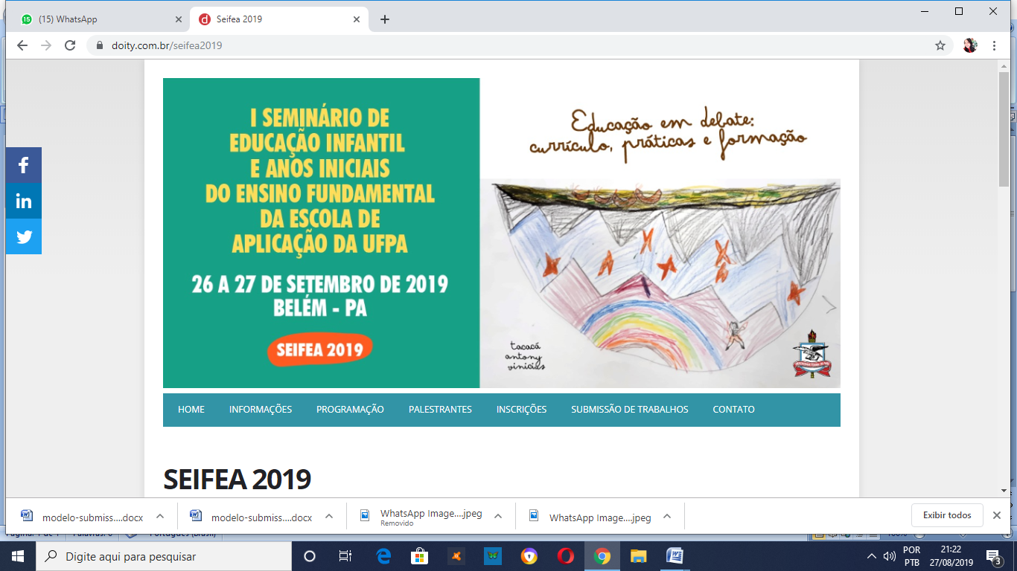

Imagem 1 – Logomarca do I Seifea. Fonte: Caped, 2019.

Non Non Non Non Non Non Non Non Non Non Non Non Non Non Non Non Non NonNon Non Non Non Non Non Non Non Non Non Non Non Non Non Non Non Non Non Non Non Non Non Non Non Non Non Non Non Non Non Non Non Non Non Non Non Non Non Non Non Non Non Non Non Non Non Non Non Non Non Non Non Non Non Non Non Non

Non Non Non Non Non Non Non Non Non Non Non Non Non Non Non Non Non NonNon Non Non Non Non Non Non Non Non Non Non Non Non Non Non Non Non Non Non Non Non Non Non Non Non Non Non Non Non Non Non Non Non Non Non Non Non Non Non Non Non Non Non Non Non Non Non Non Non Non Non Non Non Non Non Non Non

# CONSIDERAÇÕES FINAIS

Non Non Non Non Non Non Non Non Non Non Non Non Non Non Non Non Non NonNon Non Non Non Non Non Non Non Non Non Non Non Non Non Non Non Non Non Non Non Non Non Non Non Non Non Non Non Non Non Non Non Non Non Non Non Non Non Non Non Non Non Non Non Non Non Non Non Non Non Non Non Non Non Non Non Non

Non Non Non Non Non Non Non Non Non Non Non Non Non Non Non Non Non NonNon Non Non Non Non Non Non Non Non Non Non Non Non Non Non Non Non Non Non Non Non Non Non Non Non Non Non Non Non Non Non Non Non Non Non Non Non Non Non Non Non Non Non Non Non Non Non Non Non Non Non Non Non Non Non Non Non Non Non Non Non Non Non Non Non Non Non Non Non Non Non Non Non Non NonNon Non Non Non Non Non Non Non Non Non Non Non Non Non Non Non Non Non Non Non Non Non Non Non Non Non Non Non Non Non Non Non Non Non Non Non Non Non Non Non Non Non Non Non Non Non Non Non Non Non Non Non Non Non Non Non NonNon Non Non Non Non Non Non Non Non Non Non Non Non Non Non Non Non Non Non Non Non

**PALAVRAS-CHAVE:** Nonnon, Nonon, Nonon

**REFERÊNCIAS**

**Livro:**

ZABALA, Antoni. **A prática educativa: como ensinar**. Porto Alegre: Editora Artes Médicas Sul Ltda., 1998.

**Livro com vários autores:**

MOREIRA, Antonio F. B.; PACHECO, José A.; GARCIA, Regina L. (Orgs.). **Currículo:** pensar, sentir e deferir. Rio de Janeiro: DP&A, 2004.

**Capítulo de livro:**

GOELLNER, Silvana V. A produção cultural do corpo. In: LOURO, Guacira L.; NECKEL, Jane F.; GOELLNER, Silvana V. (Orgs.). **Corpo, gênero e sexualidade**: um debate contemporâneo na educação. Petrópolis: Vozes, 2003.

**Anais de evento:**

GARCIA, Regina L. Currículo da escola básica. **Anais do II Educere**. Rio de janeiro, 23 e 24 de outubro de 2010.

**Artigo de revista científica**

SCOTT, Joan. Gênero: uma categoria útil de análise histórica. **Revista Educação & Realidade**, Porto Alegre: FACED/UFRGS, v. 20, n. 2, jul/dez, 1995.

**Documento:**

BRASIL. **Parâmetros Curriculares Nacionais.** Brasília: MEC, 1996.

**Site:**

https:[www.google.com.br](http://www.google.com.br)